Муниципальное автономное общеобразовательное учреждение
«Беркутская средняя общеобразовательная школа»
627032, Тюменская область, Ялуторовский район, с. Беркут ул. Первомайская 29 тел. 91-1-70
Berkutskajaschkola@yandex.ru ОКПО 45782164, ОГРН 1027201463695, ИНН/КПП 7228002294/720701001
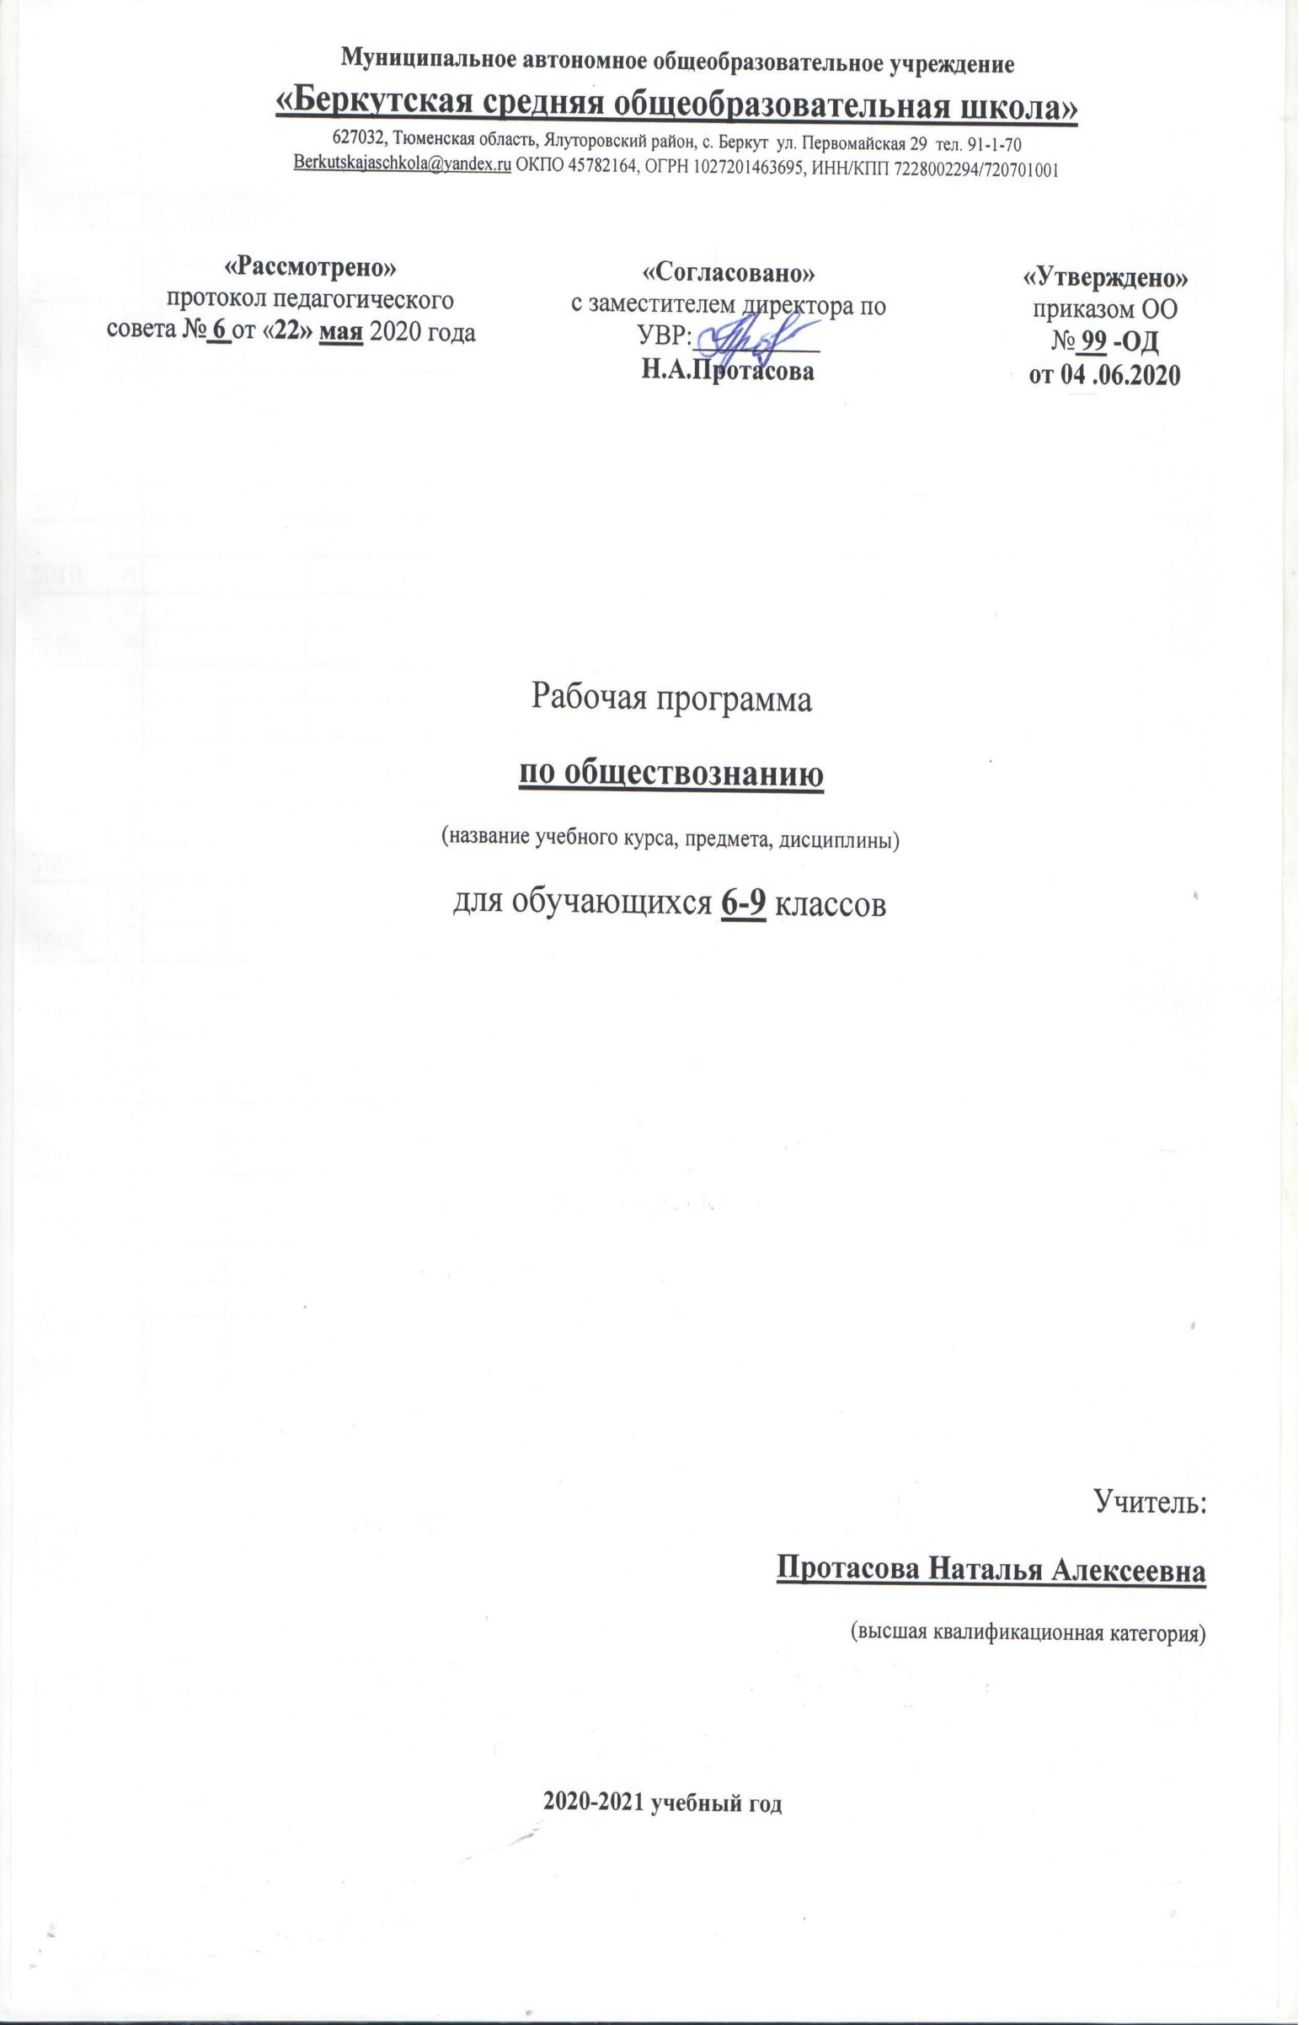

Рабочая программа
по информатике
(название учебного курса, предмета, дисциплины)
для обучающихся 11 класса

Учитель:
Куликова Наталья Сергеевна
(соответствие занимаемой должности)

2020-2021 учебный год
Планируемые результаты освоения учебного предмета, курса
В таблице 1 представлены планируемые результаты – личностные и метапредметные по учебному предмету «Информатика».
Таблица 1
Планируемые личностные и метапредметные результаты освоения учебного предмета, курса
Планируемые результаты
Личностные | Метапредметные
10 класс / 1 год обучения
Сформированность мировоззрения, соответствующего современному уровню развития науки и общественной практики.  Сформированность навыков сотрудничества со сверстниками, детьми младшего возраста, взрослыми в образовательной, общественно полезной, учебно-исследовательской, проектной и других видах деятельности.  Бережное, ответственное и компетентное отношение к физическому и психологическому здоровью как собственному, так и других людей, умение оказывать первую помощь.  Готовность и способность к образованию, в том числе самообразованию, на протяжении всей жизни; сознательное отношение к непрерывному образованию как условию успешной профессиональной и общественной деятельности; осознанный выбор будущей профессии и возможностей реализации собственных жизненных планов. | Умение самостоятельно определять цели и составлять планы; самостоятельно осуществлять, контролировать и корректировать учебную и внеучебную (включая внешкольную) деятельность; использовать все возможные ресурсы для достижения целей; выбирать успешные стратегии в различных ситуациях.  Умение продуктивно общаться и взаимодействовать в процессе совместной деятельности, учитывать позиции другого, эффективно разрешать конфликты.  Готовность и способность к самостоятельной информационно-познавательной деятельности, включая умение ориентироваться в различных источниках информации, критически оценивать и интерпретировать информацию, получаемую из различных источников.  Владение навыками познавательной рефлексии как осознания совершаемых действий и мыслительных процессов, их результатов и оснований, границ своего знания и незнания, новых познавательных задач и средств их достижения.
11 класс / 2 год обучения
Информатика формирует представления учащихся о науках, развивающих информационную картину мира, вводит их в область информационной деятельности людей, тем самым формируя личностные результаты обучения. Ученики знакомятся с историей развития средств информационной деятельности, с важнейшими научными открытиями и изобретениями, повлиявшими на прогресс в этой области, с именами крупнейших ученых и изобретателей. Ученики получают представление о современном уровне и перспективах развития ИКТ-отрасли, в реализации которых в будущем они, возможно, смогут принять участие. | Освоение обучающимися метапредметных понятий и универсальных учебных действий (регулятивных, познавательных, коммуникативных), способность их использования в познавательной и социальной практике, самостоятельность в планировании и осуществлении учебной деятельности и организации учебного сотрудничества с педагогами и сверстниками, способность к построению индивидуальной образовательной траектории, владение навыками учебно-исследовательской, проектной и социальной деятельности.

В таблице 2 представлены планируемые предметные результаты по учебному предмету «Информатика».
Таблица 2
Планируемые предметные результаты освоения учебного предмета, курса
Планируемые результаты
Предметные
Выпускник научится | Выпускник получит возможность научиться
  - класс / 1-2 год обучения
понимать роль информации и связанных с ней процессов в окружающем мире;  ориентироваться в различных источниках информации, критически оценивать информацию, содержащуюся в сети Интернет;  использовать в повседневной практической деятельности информационные ресурсы национальных информационных порталов, интернет-сервисов и виртуальных пространств коллективного взаимодействия, соблюдая авторские права и руководствуясь правилами сетевого этикета;  читать и понимать простейшие программы, написанные на выбранном для изучения универсальном алгоритмическом языке высокого уровня;  использовать наиболее подходящий способ записи алгоритмов при решении конкретных задач (вербальный, символьный, графический);  иметь осознанное представление о средах программирования, уметь составлять и анализировать несложные алгоритмические структуры;  использовать готовые прикладные компьютерные программы в соответствии с типом решаемых задач и по выбранной специализации;  создавать на алгоритмическом языке программы для решения типовых задач базового уровня из различных предметных областей с использованием основных алгоритмических конструкций;  составлять простейшие компьютерно-математические модели систем, объектов и процессов, используя графические и табличные методы, средства электронных таблиц и алгоритмические языки;  различать способы хранения информации, выбирать носители информации для ее хранения;  наполнять разработанную базу данных информацией;  составлять запросы в базах данных (в том числе, вычисляемые запросы), выполнять сортировку и поиск записей в БД;  описывать базы данных и средства доступа к ним;  выполнять обработку данных в предложенных хранилищах (изменять, переименовывать, удалять, копировать и перемещать);  использовать правила организации структуры хранения данных, в том числе в «облачных» хранилищах, мобильных устройствах и интернет- сервисах;  использовать средства ИКТ для подготовки выступлений и обсуждений результатов исследовательской деятельности;  создавать структурированные тексты в виде отчета по выполненным практическим работам; рассылки с использованием текстового редактора и сервиса электронной почты;  иллюстрировать результаты вычислений, проведенных экспериментов, используя различные средства визуализации данных в электронных таблицах;  использовать встроенные функции для различных расчетов, применяемых в практической деятельности;  создавать и редактировать графические и мультимедиа объекты; видеоматериалы;  диагностировать состояние персонального компьютера или мобильных устройств на предмет их заражения компьютерным вирусом;  применять антивирусные программы для обеспечения стабильной работы технических средств ИКТ;  оценивать качественные и количественные характеристики при выборе технических средств ИКТ для решения профессиональных и учебных задач;  аргументировать выбор программных средств ИКТ для решения задач профессиональной и повседневной деятельности человека, используя знания о принципах построения персонального компьютера и классификации программного обеспечения персонального компьютера;  проектировать собственное автоматизированное место и соблюдать санитарно-гигиенические требования при работе за персональным компьютером в соответствии с нормами действующих СанПин;  практически выполнять инструкции по технике безопасности при работе с цифровыми устройствами и технические рекомендации по использованию информационных систем;  размещать информацию и данные на национальных информационных порталах, в личном информационном пространстве и в информационных пространствах коллективного взаимодействия, соблюдая нормативно-правовое обеспечение информационной безопасности Российской Федерации, авторские права и правила сетевого этикета. | определять систему базовых знаний, отражающих вклад информатики в формирование современной научной картины мира;  представлять тенденции развития компьютерных технологий;  использовать компьютерные сети и определять их роли в современном мире;  использовать основные управляющие конструкции;  анализировать сложные алгоритмы, содержащие циклы и вспомогательные алгоритмы;  понимать сложность алгоритма и использовать основные алгоритмы обработки числовой и текстовой информации;  применять навыки и опыт разработки программ в выбранной среде программирования, включая тестирование и отладку программ;  использовать универсальный язык программирования высокого уровня (по выбору) и представления о базовых типах данных и структурах данных;  применять алгоритмы поиска и сортировки при решении учебных задач;  работать с библиотеками программ;  разрабатывать и использовать компьютерно-математические модели;  интерпретировать результаты, получаемые в ходе моделирования реальных процессов;  оценивать числовые параметры моделируемых объектов и процессов;  владеть основными сведениями о базах данных, их структуре, средствах создания и работы с ними;  применять базы данных и справочные системы;  использовать компьютерные средства представления и анализа данных;  использовать основные методы кодирования и декодирования данных и информацию о причинах искажения данных при их передаче;  определять важнейшие виды дискретных объектов и их простейшие свойства, выбирать алгоритмы анализа дискретных объектов;  проводить эксперименты и статистическую обработку данных с помощью компьютера;  применять базовые принципы организации и функционирования компьютерных сетей, нормы информационной этики и права; • понимать устройство современного компьютера и мобильных электронных устройств;  использовать принципы обеспечения информационной безопасности, способы и средства обеспечения надёжного функционирования средств ИКТ;  определять «операционные системы» и их основные функции;  понимать общие принципы раз- работки и функционирования интернет - приложений;

Содержание программы
1 год обучения / 10 класс, 34 часа
Тема 1. Информационные технологии (20 часов).
Наполнение содержания данной темы. Инструктаж по технике безопасности и правилам поведениям в кабинете информатики. Информация и информационные процессы. Вероятностный подход к измерению информации. Алфавитный подход к измерению информации. Обобщающий урок по теме «Информация и информационные процессы» Кодирование и обработка текстовой информации. Компьютерные словари и системы компьютерного перевода текстов. Зачет по теме «Технологии обработки текстовой информации». Кодирование и обработка графической информации. Растровая графика. Векторная графика. Выполнение геометрических построений в системе компьютерного черчения. Создание флэш-анимации. Зачет по теме «Технологии обработки графической информации». Кодирование звуковой информации. Компьютерные презентации. Разработка мультимедийной интерактивной презентации. Представление числовой информации с помощью систем счисления. Электронные таблицы. Относительные, абсолютные и смешанные ссылки в электронных таблицах. Построение диаграмм и графиков.
Тема 2.
Коммуникационные технологии (12 часов).
Наполнение содержания данной темы. Локальные компьютерные сети. Глобальная компьютерная сеть Интернет. Подключение к Интернету. Всемирная паутина. Электронная почта. Общение в Интернете в реальном времени. Файловые архивы. Радио, телевидение и Web-камеры в Интернете. Геоинформационные системы в Интернете. Поиск информации в Интернете. Электронная коммерция в Интернете. Библиотеки, энциклопедии и словари в Интернете. Основы языка разметки гипертекста.
Тема 3. Повторение пройденного материала (2 часа).
Наполнение содержания данной темы. Повторение по теме «Информационные технологии». Повторение по теме «Коммуникационные технологии».
2 год обучения / 11 класс, 34 часа
Тема 1. Компьютер как средство автоматизации информационных процессов (12 часов).
Наполнение содержания данной темы. История развития вычислительной техники. Архитектура персонального компьютера. Операционная система. Защита от несанкционированного доступа к информации. Биометрическая защита: идентификация по характеристикам речи. Физическая защита данных на дисках. Вредоносные антивирусные программы. Компьютерные вирусы и защита от них. Сетевые черви и защита от них. Троянские программы и защита от них. Хакерские утилиты и защита от них.
Тема 2. Базы данных. Системы управления базами данных (6 часов).
Наполнение содержания данной темы. ТБ в кабинете информатики.
Табличные базы данных. Система управления базами данных. Использование формы для просмотра и редактирования записей в табличной базе данных. Поиск записей в табличной базе данных с помощью фильтров и запросов. Сортировка записей в табличной базе данных. Иерархическая модель данных. Сетевая модель данных.
Тема 3. Моделирование и формализация (8 часов).
Наполнение содержания данной темы. Моделирование как метод познания. Системный подход в моделировании. Формы представления моделей. Формализация. Основные этапы разработки и исследование моделей на компьютере. Исследование физических моделей. Исследование астрономических моделей. Исследование алгебраических моделей. Исследование геометрических моделей. Исследование химических и биологических моделей.
Тема 4. Информационное общество (2 часа).
Наполнение содержания данной темы. Право в Интернете. Этика в Интернете. Перспективы развития информационных и коммуникационных технологий.
Тема 5. Повторение (5 часов).
Наполнение содержания данной темы. Повторение по теме «Информация. Кодирование информации. Устройство компьютера и программное обеспечение». Повторение по теме «Алгоритмизация и программирование». Повторение по теме «Основы логики. Логические основы компьютера». Повторение по теме «Информационные технологии». Повторение по теме «Коммуникационные технологии». Итоговое тестирование за курс 11 класса.

Тематическое планирование
№ урока | Название темы | Количество часов
10 класс / 1 год обучения
1-20 | Информационные технологии | 20
21-32 | Коммуникационные технологии | 12
33-34 | Повторение пройденного материала | 2
11 класс / 2 год обучения
1-12 | Компьютер как средство автоматизации информационных процессов | 12
13-18 | Базы данных. Системы управления базами данных | 6
19-26 | Моделирование и формализация | 8
27-28 | Информационное общество | 2
29-34 | Повторение | 6

